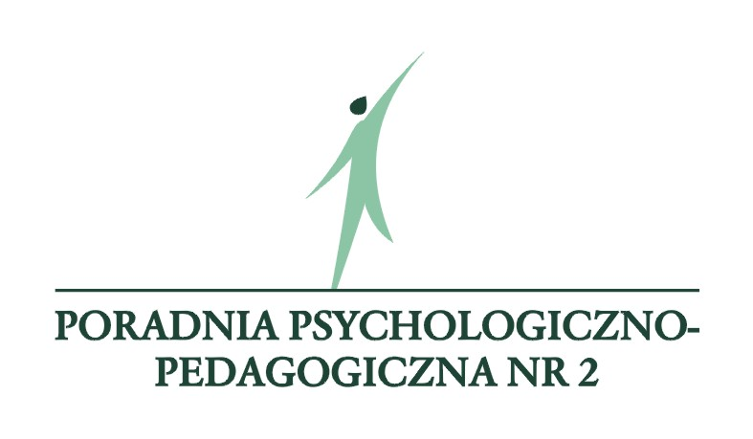

Formularz zgłoszeniowy na konferencję pt:
„Wartości i postawy w wychowaniu i profilaktyce”
podsumowującą I edycję projektu profilaktycznego „Falochron”

13 grudnia 2016 r. (wtorek) w kinie „Jeremi” (ZS nr 5 MS, ul. Berlinga 13)
w godz. 10⁰⁰ – 13⁰⁰

Dane zgłaszanego:
Imię: |  | Nazwisko:
Dane do kontaktu:
Telefon: |  | E-mail:
Reprezentowana placówka:
Nazwa:
Adres:

Formularze zgłoszeniowe można przesyłać do dnia 8 grudnia 2016 r.
na adres e-mail: konferencja@poradnia.bydgoszcz.pl

Przesłanie wypełnionego formularza zgłoszeniowego oznacza zgodę na przetwarzanie danych osobowych zawartych w formularzu zgłoszeniowym przez Poradnię Psychologiczno–Pedagogiczną nr 2 w Bydgoszczy, zgodnie z ustawą z dnia 29 sierpnia 1997 r. o ochronie danych osobowych (tekst jednolity Dz.U. 2015, poz. 2135).

UWAGA!

- Ze względu na ograniczoną liczbę miejsc decyduje kolejność zgłoszeń.
- Udział w konferencji jest bezpłatny.
- Konferencja organizowana jest w budynku dostosowanym do potrzeb osób niepełnosprawnych.

